



令和７年度 第７号
大阪府東京事務所 メールマガジン

大阪府東京事務所メールマガジン読者のみなさま
『いのち輝く未来社会のデザイン』をテーマに、大阪夢洲で184日間にわたり開催された大阪・関西万博が10月13日に閉幕しました。一般総来場者総数は愛・地球博（2005年）の2,205万人を大きく上回る2,558万人、9月12日以降は閉幕日までの1日の来場者数が連日20万人を超えるなど大阪・関西に大きなインパクトをもたらしました。
万博は終了しましたが、大阪は今後も万博をインパクトに持続的な成長・発展をめざしてまいりますので、引き続き、大阪に興味・関心を持っていただければ幸いです。
メルマガ第7号では、大阪の秋を感じられる情報2件についてお知らせします。

★大阪国際文化芸術プロジェクト「OSAKA ART MARKET 2025」を開催！
大阪府・大阪市を中心とする大阪文化芸術事業実行委員会では、国内外から訪れる多くの来阪者に大阪の文化芸術を楽しんでいただくことを目的として、「大阪国際文化芸術プロジェクト」を実施しています。その一環として、「OSAKA ART MARKET 2025」を開催しますので、ご紹介します。
今年で第３回目となる「OSAKA ART MARKET」。今回は、阪急うめだ本店の祝祭広場で開催します。大阪で活躍する現代美術のアーティストを中心に、多様なアーティストによる個性豊かな作品の展示・販売を行うほか、アートにまつわるステージイベントを開催します。
ぜひ大阪でアートの魅力に触れてみませんか？

■日時：令和7年10月22日(水曜日)～10月27日(月曜日) 10時〜20時
（※最終日は17時に終了）
■場所：阪急うめだ本店9階 祝祭広場
■料金：入場無料（※アート作品の販売料金は、当日、作品ごとにご確認ください。）

▽詳細はこちら▽
https://osaka-ca-fes.jp/project/event/osaka-art-market-2025/
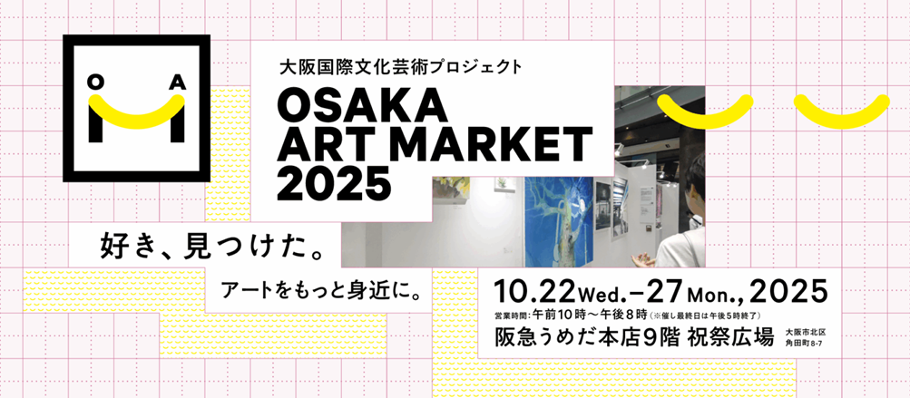

★「御堂筋ランウェイ2025」を開催します！
大阪のメインストリートである御堂筋においてファッション、音楽、エンターテインメントなど、1日限りの非日常的なオンリーワンコンテンツを実施し、一層の話題性を高めることで大阪の魅力を国内外へ広く発信する「御堂筋ランウェイ 2025」を令和7年11月3日（月・祝）に開催します！
大阪・関西万博の熱気も冷めやらぬ大阪に、今後も多くの方にお越しいただけるよう、今年も大阪の魅力を世界に発信していきます。ぜひお楽しみに～☆彡

■開催期間
令和７年11月３日（月曜日・祝日）12時～16時 ※コンテンツエリアは事前募集制
■開催場所
御堂筋（淀屋橋交差点から船場中央3交差点まで）
■主なプログラム
【コンテンツエリア】
・SUPER EIGHTスペシャルプログラム
・ユニバーサル・スタジオ・ジャパン 特別パフォーマンス （スーパー・ニンテンドー・ワールドのマリオ、ルイージ、ピーチ姫など）
・2025年大阪・関西万博ファッションショー （ゲストモデル：紅ゆずる、ゆうちゃみ）
・大阪芸術大学 ウェルカム演奏＆開幕ファンファーレ
・その他出演者（大阪ブルテオン所属 西田有志など）
・司会：今田耕司、福本愛菜 実況：大抜卓人（FM802）
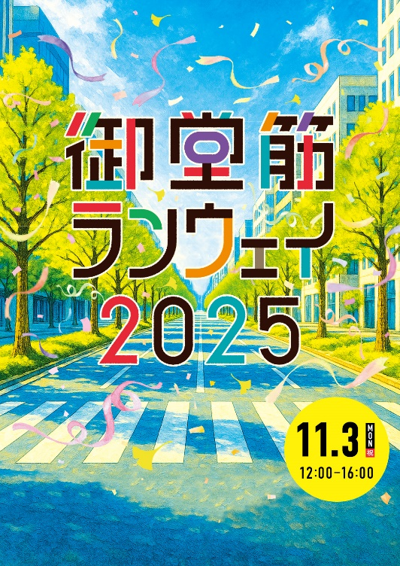
【ブースエリア】
PRブースやキッチンカー等を出展

▽詳細はこちら▽
https://midosuji-runway.jp/

【発行元】
大阪府東京事務所：tokyojimusho@sbox.pref.osaka.lg.jp
〒102-0093 東京都千代田区平河町2丁目6-3 都道府県会館７F
TEL：03-5212-9118 FAX：03-5212-9119

